МИНИСТЕРСТВО СЕЛЬСКОГО ХОЗЯЙСТВА РЕСПУБЛИКИ КАЗАХСТАН

Западно-Казахстанский аграрно-технический
университет имени Жангир хана

ПРАКТИЧЕСКАЯ РЕКОМЕНДАЦИЯ
по изготовлению инновационного ремонтного комплекта

Уральск, 2019

УДК 629.3.027.3
ББК 39.33-04
К 95

НАУЧНОЕ ИЗДАНИЕ
Рекомендовано к изданию научно-техническим советом
Западно-Казахстанского аграрно-техническогоуниверситета им. Жангир ханапротокол №5 от 1 октября 2019 года

Рецензенты: Нуралин Б.Н., д-р .техн. наукпрофессор
Захаров В.П.,канд.техн. наук

К 95 Практическаярекомендация по изготовлению инновационного ремонтного комплекта: КушалиевД.К.,БалтаевТ.А., ЕрмановаБ.А.,ШадьяровТ.М.,ТурешоваА.Е., МамедовА.И. –Уральск: Зап. Казахст. аграр.-техн.ун.-т, им. Жангир хана 2019. –33 с.

В рекомендации показаныизготовления инновационного ремонтного комплекта для узлов транспортной техники и технологического оборудования. Рекомендации предназначены для студентов, магистрантов и докторантов технических специальностей, а также научных сотрудников научно-исследовательских институтов.

УДК 629.3.027.3
ББК 39.33-04

© КушалиевД.К., БалтаевТ.А., ЕрмановаБ.А., ШадьяровТ.М.,ТурешоваА.Е., МамедовА.И., 2019

© Западно-Казахстанский аграрно-технический университет им. Жангир хана, 2019

ОГЛАВЛЕНИЕ

Введение | 4
Анализ стратегий обеспечения работоспособности автомобилей | 4
Решения, позволяющие повысить эффективность подшипниковых узлов | 8
Тюнинговые решения, позволяющие повысить эффективность подшипниковых узлов автомобилей.  Две идеи о движении без трения (профессор жуковский) | 8
Обоснование конструкции подшипника скольжения для возвратно-вращательного движения на основе новой конструкции пружинного  вкладыша | 12
Определение элементов гладкого цилиндрического соединения  пружинного вкладыша на валу и в отверстии | 13
Расчёт посадок рабочих поверхностей шарнирного подшипника скольжения для возвратно-вращательного движения с коническим  пружинным вкладышем | 16
Математическая модель расчета конического пружинного вкладыша | 19
Условия выполнения экспериментальных исследований | 20
Характеристика используемого оборудования для проведения экспериментальных исследований | 22
Модернизация сайлентблока | 23
Практическое применение подшипников для возвратно-вращательного движения, а также деталей поршневых уплотнений амортизаторов | 25
Технологический процесс изготовления подшипника для возвратно-вращательного движения с коническим пружинным вкладышем | 31

Введение

Надёжность и качество работы технологических и транспортных машин во многом зависит от эксплуатационных характеристик подшипников скольжения. Важнейшим фактором, влияющим на надёжность автомобильного транспорта в значительной степени, является техническое состояние ходовой части.
Анализ показал, что подшипники и амортизаторы являются невосстанавливаемыми элементами, воспринимающими наибольшую долю износа. Повышение их долговечности и экономичности изготовления является значимой и актуальной задачей. В автомобиле различные группы деталей и узлов не равнонадёжные, одни из них служат весь эксплуатационный ремонтный цикл, другие часть его, а третьи работают совсем мало времени по сравнению со сроком службы автомобиля до капитального ремонта. Функциональный тюнинг предназначен для того, чтобы приблизить равнонадёжность различных деталей и узлов, которая не обеспечена на стадии проектирования и изготовления.
Основой для совершенствования элементов подвески автомобилей являются результаты теоретических и экспериментальных исследований конструкции подшипника скольжения с коническим пружинным вкладышем сайлентблока, технологии его изготовления, обеспечивающих достижение эксплуатационных характеристик подшипников на уровне лучших мировых образцов, а также совершенствованием поршневого сопряжения амортизатора.
Выполненные в настоящей работе исследования показали принципиальные отличия подшипников скольжения с коническим пружинным вкладышем от существующих, а также повышенные эксплуатационные характеристики таких подшипников.

Анализ стратегий обеспечения работоспособности автомобилей

В процессе эксплуатации легкового автомобиля происходит изменение технического состояния его систем и агрегатов, основными причинами которого являются различные виды изнашивания: пластическая деформация, усталостное и температурное разрушения, фреттинг-коррозия. Это может привести к полной или частичной потере работоспособности агрегата, узла или детали автомобиля, то есть к его отказу или неисправности. В процессе эксплуатации возникают отказы и неисправности, устранение которых осуществляется за счёт проведения профилактических и ремонтных работ, а также за счёт функционального тюнинга. Профилактические работы призваны поддерживать изделие в работоспособном состоянии и предупреждать возникновение отказа, а ремонтные - направлены на восстановление работоспособности в результате его возникновения, а функциональный тюнинг способен еще и изменить, и улучшить рабочие характеристики узлов и агрегатов.
Всю возможную совокупность наиболее типичных отказов и неисправностей автомобиля по характеру можно подразделить на две группы: профилактируемые и непрофилактируемые. К последним относятся отказы и неисправности, которые либо невозможно предвидеть (внезапные отказы – 27-39%), либо нецелесообразно предотвращать по экономическим или иным причинам.
Диагностирование передней и задней подвесок, колёс и шин производят при контрольном выезде, обращая внимание на способность автомобиля сохранять прямолинейное направление движения, на скрипы, стуки и шум подвесок, работу пружин и телескопических стоек (амортизаторов), вибрацию кузова, обусловленную дисбалансом колёс. При визуальном контроле обращают внимание на состояние элементов передней и задней подвесок, их резиновых и резинометаллических шарниров, втулок и подушек, а также состояние защитных чехлов шаровых пальцев. Механические повреждения и деформации деталей, а также течь жидкости из стоек (амортизаторов) не допускаются.
Анализ надёжности передней и задней подвесок переднеприводныхавтомобилей ВАЗ семейства «Самара» (по данным Савельева В. В.) показал, что значительная доля отказов её элементов (∼ 90%) приходится на телескопические стойки, верхние и шаровые опоры, задние амортизаторы, а также подшипники ступиц колёс (табл.1).
Распределение повторяемости отказов основных элементов передней и задней подвесок и трудоёмкость их устранения переднеприводныхавтомобилей ВАЗ семейства «Самара»
Таблица 1
Наименование  элемента | Повторяемость  отказа, % | Удельная  трудоёмкость, %
Стойка телескопическая | 25,8 | 30,1
Опора верхняя | 5,9 | 7,1
Опора шаровая | 21,6 | 19,7
Растяжка | 0,7 | 0,2
Кронштейн растяжки | 2,4 | 0,7
Рычаг поперечный | 0,3 | 0,3
Стойка стабилизатора | 1,0 | 0,1
Ступица передняя | 2,2 | 2,1
Подшипник передней ступицы | 15,5 | 21,6
Кулак поворотный | 0,5 | 0,7
Амортизатор задний | 17,2 | 11,7
Ступица задняя | 1,0 | 0,4
Подшипник задней ступицы | 3,2 | 2,5
Пружины | 0,6 | 0,8
Прочие | 2,7 | 2,0
На долю телескопических стоек и задних амортизаторов приходится 25,8% и 17,2% отказов (табл.1). Причиной отказа стойки или амортизатора является стук в передней (задней) подвеске, проявляющийся как шум при езде по неровным дорогам, вызванный утечкой жидкости из резервуара. Течь стойки (амортизатора), прежде всего, обусловлена износом (разрушением) сальника штока и износом хромового покрытия штока, а также попаданием на уплотнительные кромки сальника посторонних частиц, усадкой или повреждением уплотнительного кольца резервуара. Нарушение работоспособности телескопической стойки и амортизатора также может быть вызвано недостаточным сопротивлением при ходе отдачи (сжатия) вследствие негерметичности клапана отдачи (сжатия) или перепускного (впускного) клапана, а также недостаточным уплотнением поршневого сопряжения в результате повреждения деталей. При этом возможно отсутствие затухания колебаний кузова, вызванных неровностями дороги и неэффективная работа подвески в целом. Для задних амортизаторов характерен дефект «обрыв проушины», на который приходится 10-15%. Кроме того, возможен разрыв сайлентблока заднего амортизатора в результате возникновения напряжений в резине сайлентблока, возникающих при изменении нагрузки на автомобиль, а также в результате разнонаправленных усилий, возникающих на неровностях дороги. Техническое состояние стоек (амортизаторов) оценивается субъективно или на стендах, причём проверка амортизаторов может осуществляться как со снятием их с автомобиля, так и непосредственно на автомобиле (без снятия амортизаторов). В последнем случае перед их диагностированием необходимо убедиться в исправности пружины подвесок, резиновых втулок и резинометаллических шарниров, состояние которых может существенно повлиять на достоверность характеристик амортизаторов. Верхняя опора телескопической стойки снабжена резиновым демпфирующим элементом и упорным подшипником для возможности поворота передних колёс. Потеря упругости резинового демпфера и (или) износ подшипника верхней опоры телескопической стойки (5,9% отказов) также приводит к появлению стука в передней подвеске. Как правило, подшипник верхней опоры изнашивается неравномерно – «выработка», а также вмятины от шариков на дорожках качения присутствует на тех участках, на которых они постоянно находятся при движении автомобиля. Поэтому, если при прямолинейном движении имеет место стук, который пропадает при повороте автомобиля, есть основание подозревать в неисправности подшипник верхней опоры телескопической стойки.
Периодический стук в передней или задней подвесках движущегося автомобиля может означать износ втулок амортизаторов или стоек стабилизатора поперечной устойчивости, изнашивание в шарнирных соединениях, а также ослабление крепёжных соединений.
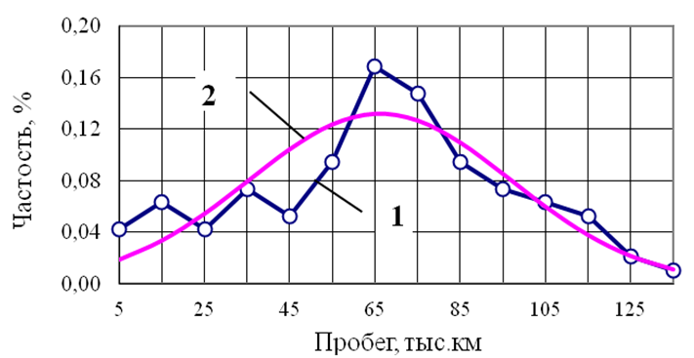
Рисунок 1 - Распределение наработки до отказа задних амортизаторов
автомобилей ВАЗ семейства «Самара».
1 и 2 - фактическое и расчётное распределения

По статистике сервисных станций, ресурс штатных амортизаторов в зависимости от условий эксплуатации автомобиля и манеры вождения его владельца составляет не более 70 тыс. км. (рис. 1). В автомобиле различные группы деталей и узлов не равнонадёжные, одни из них ходят весь эксплуатационный ремонтный цикл, другие часть его, а третьи работают совсем мало времени по сравнению со сроком службы всего автомобиля. Перед заводами ставятся задачи увеличения равнонадёж-ности деталей и узлов автомобилей. В эксплуатационный период возникают потребности различного рода услуг, в том числе в тюнингах: внешний тюнинг, внутренний (интерьер) тюнинг, чип-тюнинг, мотор-тюнинг. Функциональный тюнинг предназначен для того, чтобы приблизить равнонадёжность различных деталей и узлов, которую конструктора не обеспечили на стадии проектирования, например, у турбокомпрессоров, карданных шарниров, амортизаторов и т. д. Все это является элементами функционального тюнинга, который предназначен для того, чтобы снять проблему низкой надежности этих элементов относительно остальных.
В особо сложных случаях, например, при эксплуатации полноприводного автомобиля ВАЗ в карданном шарнире, работающем в колебательном режиме, с малыми амплитудами и большими нормальными нагрузками на рабочих поверхностях чашки и шипа крестовины образуются вмятины от игл, называемые «ложным бринеллированием», и дальнейшая эксплуатация становится невозможной и опасной. Проблема надёжности и износостойкости подшипников для возвратно-вращательного (колебательного) режима не решается. Этот недостаток не устраняется и применением подшипников с вкладышами в виде спиральных пружин со скреплёнными витками с различными сечениями проволоки, в которых вкладыш остаётся неподвижным и лишь улучшает распределение смазки.

Решения, позволяющие повысить эффективность подшипниковых узлов

Повышенный износ деталей в сочленениях в одних случаях нарушает герметичность рабочего пространства машины (поршневых машин), в других – нарушает нормальный режим смазки, в третьих – приводит кпотери кинематической точности механизма. В результате изнашивания понижается мощность двигателей, увеличивается расход горюче смазочных материалов, падает производительность компрессоров; возникает возможность утечки ядовитых и взрывоопасных продуктов через сальники и уплотнения; понижаются тяговые качества транспортных машин, ухудшается управление самолётами и автомобилями; уменьшается производительность; снижается точность и качество обработки изделии на металлорежущих станках.
При износе цилиндропоршневых групп двигателя увеличивается засорение воздуха отработавшими газами: 100 изношенных автомобилей загрязняют воздух отработавшими газами как 125 новых автомобилей.
На самолёте после 400-500 посадок в результате повышенного износа выходят из строя верхние бронзовые буксы амортизаторов шасси, что вынуждало ремонтировать амортизационные стойки с заменой букс. Для уменьшения удельных нагрузок на буксу ее высота была увеличена в 1,5 раза. Однако эта мера не устранила повышенного износа букс. В результате поисков было установлено, что бронза БрАЖМц (бронза без оловянная, обрабатываемая давлением), из которого изготовляли буксы, имела очень низкую износостойкость в условиях смазывания спиртоглицериновой смесью. Замена этой смеси маслом АМГ-10 устранила повышенный износ букс.
На паровой машине, установленной на судне, за 20 – 30 дней плавания из-за быстрого изнашивания выходило из строя верхнее поршневое кольцо, вызывая необходимость его замены. Из многих методов снижение износа поршневых колец в паровой машине действенным оказался лишь один. В чугунное кольцо сечением 40х40 был вставлен и зачеканен медный ручей 10х10 мм, выступающий на 0,5 мм над рабочей поверхностью кольца. Это привело к тому, что судно могло совершить 2-3 перехода через Атлантику без замены колец.

Тюнинговые решения, позволяющие повысить эффективность подшипниковых узлов автомобилей.
Две идеи о движении без трения (профессор жуковский)

Для того, чтобы повысить надёжность и долговечность подшипников скольжения воспользуемся двумя идеями профессора Н.Е. Жуковского о движении без трения.
Возможность движения без трения впервые была предсказана профессором Н.Е. Жуковским - отцом русской авиации, который оставил в наследство будущим поколениям две идеи о движении без трения. При этом речь идёт не о движении без трения вообще, а о снижении его в рабочем органе. Общие потери энергии могут при этом даже возрастать.
Первая идея Н.Е. Жуковского заключалась в компенсации трения за счёт вспомогательного встречного движения промежуточной опоры, приводимой от постороннего источника энергии (рисунок 3).
Как видно из рисунка 2, при движении чётных и нечётных нитей в разных направлениях возникают две противоположные силы трения:

F₁ = fG₁ иF₂= fG₂ ; (1)

где G₁ иG₂ - части груза, находящиеся на чётных и нечётных нитях;
f - коэффициент трения.
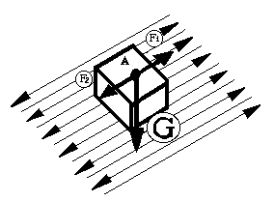
Рисунок 2. Иллюстрация идеи Н.Е. Жуковского о компенсации
трения при встречном движении промежуточной опоры

Если система симметрична и G₁ =G₂ , то F₁ = F₂ , и груз G будет двигаться по направлению движения нитей без трения (для тех случаев, когда сила трения не зависит от скорости).
Эта идея еще при жизни профессора Н.Е. Жуковского была подтверждена с помощью маятника, который был подвешен на опоре скольжения с вкладышем в виде бронзовой втулки и совершал только несколько колебаний до остановки. Но, после того как втулку-вкладыш разрезали пополам (рис. 3) и каждую половину заставили вращаться от постороннего источника в противоположную сторону, этот маятник совершил несколько тысяч колебаний до остановки.

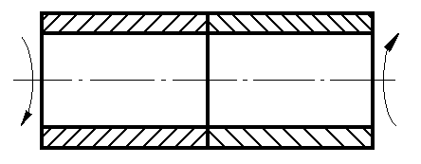
Рисунок 3. Разрезанная втулка маятника

Вторую идею Н.Е. Жуковского иллюстрирует рисунке4. Она отличается применением (вместо встречного) бокового вспомогательного движения платформы, скорость которой должна быть много больше, чем скорость скольжения груза G по платформе А.

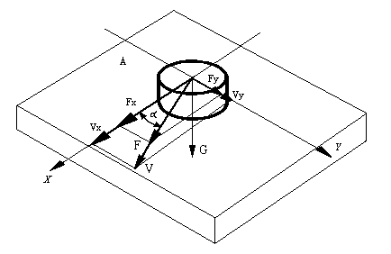
Рисунок 4. Иллюстрация второй идеи о компенсации трения
с помощью бокового вспомогательного движения платформы

Как видно из рисунка 5, при V_{x}>>V_{y} сила трения по направлению Y будет меньше, чем по X, что зависит от угла α. Предполагается, что составляющие силы трения будут располагаться тоже по осям X и Y.
F_{y}= f G sinα = f G (2)

ПриV_{x}>>V_{y} sin α→ 0 иF_{y}→ min.

Для реализации второй идеи можно использовать различные конструкции, в том числе и без внешнего источника энергии, например, за счет остаточной несбалансированности вращающейся массы, рисунок 5.
С увеличением частоты и амплитуды вибрации, которую можно повысить введением упругого элемента 2, по оси X средняя скорость вспомогательного движения может быть много больше скорости вращения и, таким образом снижена сила трения при вращении относительно оси X.
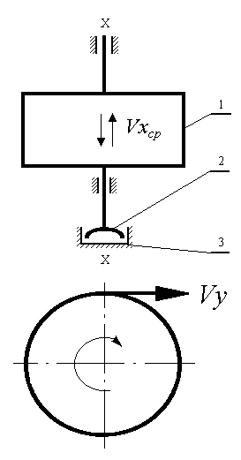
Рисунок 5. Иллюстрация снижения трения за счёт усиления вибрации вдоль оси X:1 - вращающаяся масса; 2 - упругая опора; 3 – подпятник

Наибольшее развитие эти идеи получили в гироскопических приборах, для чего были созданы специальные «реверсивно-вращающиеся опоры» - шариковые подшипники с двумя рядами шаров и промежуточными кольцами, которые через зубчатую передачу вращались в противоположных направлениях (рисунок 6).
Реализация этих идей с помощью принудительного вращения или вибрации промежуточной опоры подтвердила возможность снижения трения в рабочем органе. Однако величина фактического снижения трения оказалась меньше расчётной. Это расхождение, по-видимому, объясняется тем, что профессор Н.Е. Жуковский объяснял снижение трения чисто геометрическими соображениями и не учитывал снижение при этом адгезионной составляющей при переходе от состояния покоя к движению с повышением скорости.
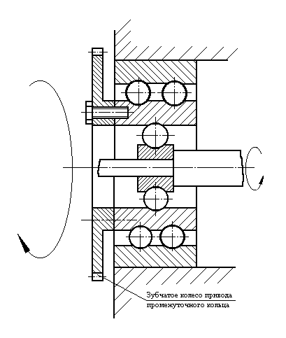
Рисунок 6. Реализация принудительного вращения промежуточного кольца опоры гироскопа от дополнительного электродвигателя

Переход от покоя к движению и дискретность трения обусловлены наличием упругого смещения и временем формирования адгезионных связей. При снижении жёсткости упругого элемента и скорости скольжения повышается время покоя, большее число фрикционных связей успевает сформироваться, что и повышает силу трения покоя вплоть до возникновения схватывания. Это хорошо наблюдается при наличии в приводе упругого звена (в подвижных электрических контактах, распределительных механизмах автомобильных двигателей, компрессорах холодильников и др.). В электрических контактах это явление можно наблюдать невооружённым глазом, особенно при снижении жёсткости упругого элемента и скорости скольжения, когда резко повышается амплитуда и снижается частота фрикционных автоколебаний, а с увеличением скорости и жёсткости колебания становятся незаметными.

Обоснование конструкции подшипника скольжения для возвратно-вращательного движения на основе новой конструкции пружинного вкладыша

Предложена конструкция подшипника скольжения для возвратно-вращательного движения, в котором выполняются условия активации рабочей поверхности пластической деформацией и подавление окислительных процессов. С этой целью подшипник снабжён подвижным вкладышем в виде винтовой цилиндрической пружины (промежуточным элементом), который в колебательном режиме принудительно поворачивается только в одну сторону и таким образом достигается равномерность износа и распределение смазки. Натяг пружины, необходимый для достижения микропластических деформаций, создаётся ее поджатием. В колебательном режиме за счёт закручивания или раскручивания пружинного вкладыша возникает упругое натяжение соответственно на внутренней или наружной поверхности, и он принудительно поворачивается в одном направлении (эффект храповика). Подавление окислительных процессов в предложенной конструкции легко достигается сальниковым уплотнением. Положительный эффект получается также за счёт снижения адгезионной составляющей трения (трения покоя) и частичной реализации идей Н.Е. Жуковского «о движении без трения» (вращением промежуточной опоры) без использования для этого внешнего источника энергии. Подобный подшипник (рис. 7) может найти широкое применение взамен игольчатых подшипников карданного вала, сайлентблоков подвески, шарнирах рулевого управления и других шарнирных узлах, работающих в возвратно-вращательном режиме.
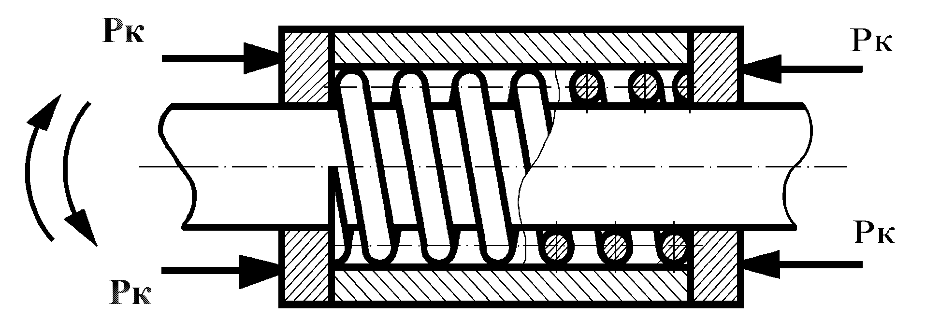

Рисунок 7. Схема подшипника с подвижным пружинным вкладышем

В разработанном группой авторов устройстве, рисунок 7, задача повышения эксплуатационных характеристик достигается введением в подшипник упругого промежуточного элемента - подвижного вкладыша в виде винтовой цилиндрической пружины, регулированием усилия сжатия которого Р_{к},на рабочих поверхностях создаётся уплотнение, необходимое для ограничения окислительных процессов и возникновения активации поверхности микропластической деформацией.
Стабилизация режима и равномерность износа достигается тем, что привозвратно-вращательном движении вала или наружного кольца за счёт закручивания или раскручивания при этом пружинного вкладыша возникает торможение соответственно на внутренней или наружной поверхностях, и пружинный вкладыш (благодаря возникающему при этом «эффекту храповика») принудительно поворачивается только в одном направлении, зависящем от направления навивки пружины. Кроме того, постоянно в процессе работы меняется линия контакта на рабочих поверхностях, что также ведёт к снижению их износа.
Для под регулировки уплотнения, например, с целью компенсации износапри ремонте, между одной из опорных шайб и торцом пружинного вкладышапри необходимости могут быть установлены регулировочные шайбы.
Для возбуждения и поддержания режима безызносности могут быть использованы (при выполнении отмеченных выше условий) различные методы,описанные в специальной литературе: введение в смазку металлоплакирующихприсадок, специальная обработка методами ФАБО, применение материалов,содержащих металлоплакирующие компоненты и др.

Определение элементов гладкого цилиндрического соединения
пружинного вкладыша на валу и в отверстии

Для того, чтобы определить какие традиционные посадки необходимы для уверенной работы пружинного вкладыша можно применить методики ВСТИ.
Решим задачу для определения элементов гладкого цилиндрического соединения.
Исходные данные:
Номинальный размер–20мм
Отверстие – Н5
Вал–p4
Величина допусков:
Отверстие–Т_{D}=0,009мм
Вал–Т_{d}=0,006мм
Предельные отклонения:
Отверстие:
∅20Н5: ЕI=0;ЕS=ЕI+Т_{D}=0,000+0,009=+0,009мм;
Вал:
∅20p4:еi=0,022;еs=еi–Т_{d}=0,022+0,006=0,028мм
2. Предельные размеры:
Отверстие:
D_{max}= d_{n}+ ES= 20 + 0,009 = 20,009 мм,
D_{min}= d_{n}+ EI = 20 + 0,000 = 20 мм.
Вал:
d_{max}=d_{n}+es=20+0,028=20,028мм,
d_{min}=d_{n}+ei=20+0,022=20,022мм.
3.Предельные зазоры и натяги:
S_{max}=D_{max}-d_{min}=20,009 -20,022= - 0,013 мм;
S_{min}=D_{min}-d_{max}=20-20,028= - 0,028 мм;
N_{max}=d_{max}-D_{min}=20,028 – 20=0,013 мм;
N_{min}=d_{min}-D_{max}=20,022-20,009=0,028 мм.

Группа посадки:
- $20\frac{H5}{p4}$- посадка с натягом.
Допуск посадки:
Т_{П}=S_{max}-S_{min}=-0,013 -(-0,028) =0,015мм;
Т_{П}=T_{D}+T_{d}=0,009+0,006=0,015мм.
5.Схема полей допусков соединения $20\frac{H5}{p4}$вала и цилиндрического пружинного вкладыша.
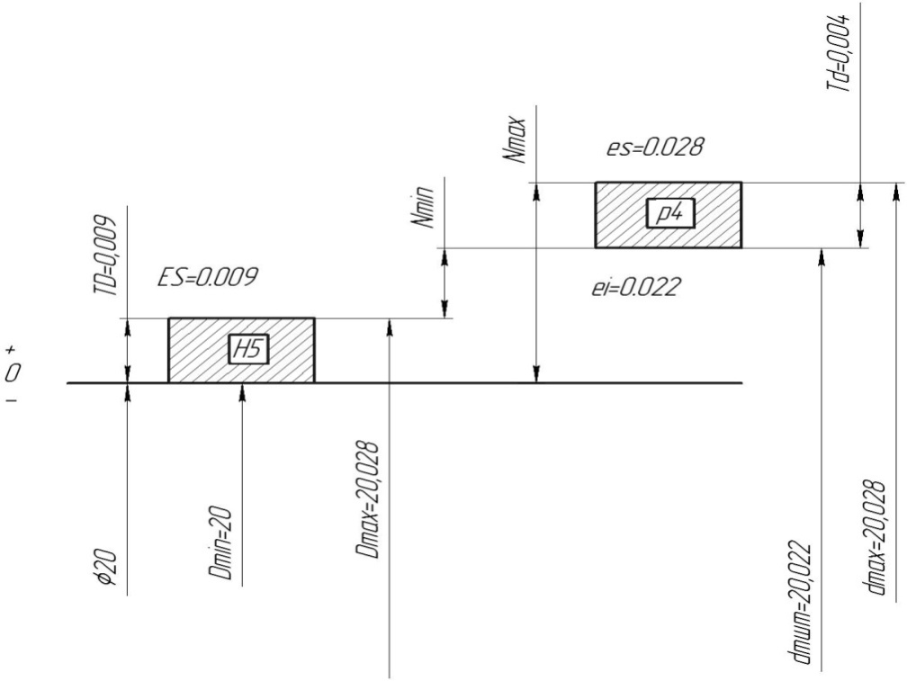
Рисунок 8 - Схема полей допусков соединения

6.Эскизы соединения в сборе и его деталей.
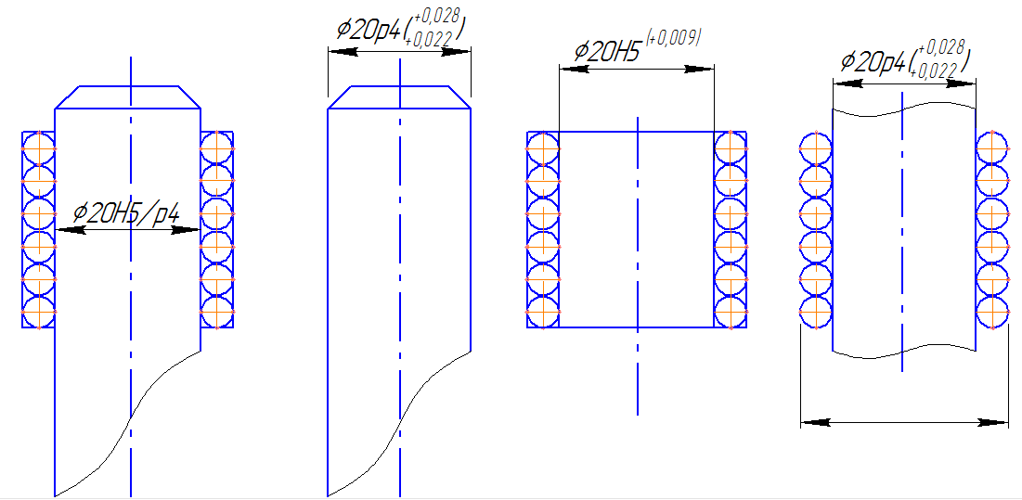
Рисунок 9 - Эскизы соединения
Таблица 2.
Обозначение заданного соединения |  |  |  | ∅20 Н5/p4
Значение  элементов соединения |  | Номинальный размер, мм |  | 20
 |  | Зазор  (натяг), мм | S_{max} | -0,013
 |  | Зазор  (натяг), мм | S_{min} | -0,028
 |  | Допуск посадки, мм Т_{Δ} |  | 0,015
 |  | Группа посадки |  | С натягом
 |  | Система допусков |  | СО
Значения  элементов деталей | Отверстие | Условное обозначение |  | ∅20 Н5
Значения  элементов деталей | Отверстие | Допуск, мм ТD |  | 0,009
Значения  элементов деталей | Отверстие | Значение основного  отклонения, мм |  | 0 (нижнее)
Значения  элементов деталей | Отверстие | Продолжение таблицы 2
Значения  элементов деталей | Отверстие | Предельные  отклонения, мкм | Верхнее ЕS | +0,009
Значения  элементов деталей | Отверстие | Предельные  отклонения, мкм | Нижнее ЕI | 0
Значения  элементов деталей | Отверстие | Предельные размеры, мм | D_{max}, мм | 20,009
Значения  элементов деталей | Отверстие | Предельные размеры, мм | D_{min}, мм | 20
Значения  элементов деталей |  | Условное обозначение |  | ∅20 p4
 | Вал | Допуск, мм Тd |  | 0,006
 | Вал | Значение основного  отклонения, мкм |  | 0,022 (нижнее)
 | Вал | Предельные  отклонения, мкм | Верхнее еs | 0,028
 | Вал | Предельные  отклонения, мкм | Нижнее еi | 0,022
 | Вал | Предельные размеры, мм | d_{max}, мм | 20,028
 | Вал | Предельные размеры, мм | d_{min}, мм | 20,022

По расчётам выходит, что необходимая точность изготовления традиционной посадки требует применения высокоточного оборудования и дорогостоящего инструмента, что экономически не выгодно для изготовления пружинного вкладыша и сопрягаемых с ним деталей, а также подобный расчёт не может быть применён к подшипнику скольжения с подвижным пружинным вкладышем и требует другого подхода. В связи с этим было предложено выполнить пружинный вкладыш коническим, а остальные сопрягаемые с ним поверхности деталей – цилиндрическими для гарантированного обеспечения посадок с натягом на цилиндрических поверхностях.

Расчёт посадок рабочих поверхностей шарнирного подшипника скольжения для возвратно-вращательного движения с коническим
пружинным вкладышем

Предложенная конструкция подшипника скольжения для возвратно-вращательного движения (рис. 10) состоит из вала 1, наружного кольца 2 и размещённого между ними спирального вкладыша 3 в виде винтовой пружины. Спиральный вкладыш выполнен подвижным, коническим с углом конуса от 1^{о} до 5^{о} при этом диаметр проволоки пружины d равен половине зазора между диаметром вала D и диаметром отверстия вкладыша D+2d. При этом, он установлен с натягом по торцам, а также с натягом по внутренней и наружной поверхностям для обеспечения постоянства «эффекта храповика».
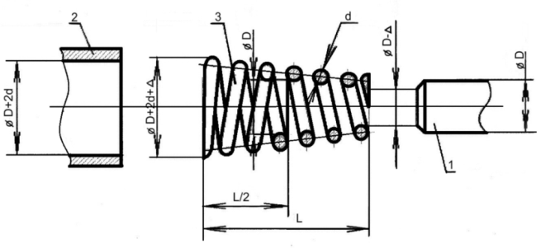
Рисунок 10 - Конический подшипник скольжения для возвратно-вращательного движения

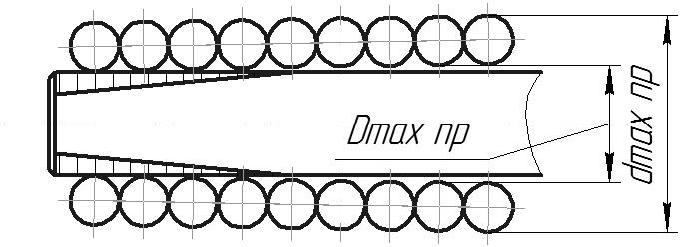
Рисунок 11- Расположение пружины, надетой на вал с натягом на половинеее длины
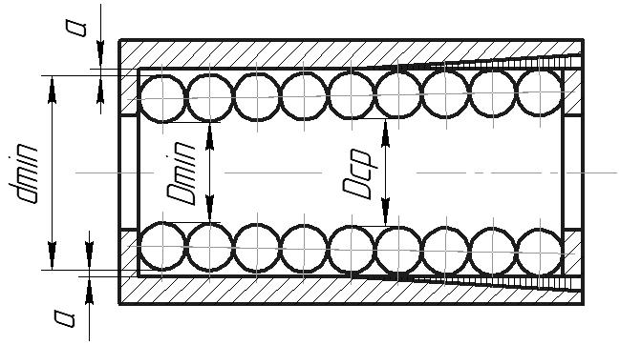
Рисунок 12 - Расположение пружины, вставленной во втулку с натягомна половине ее длины

Вкладыш находится между втулкой 1 и валом 2 (рисунок 13). Изготавливаем коническую пружину, навивая проволоку на вал с образованием среднего диаметра d_{ср.пр}. Если коническая пружина надета на вал и находится во втулке, то обозначим ее диаметр на валу какd_{ср.пр} на отверстие D_{ср.пр}.
а= (d_{вал}–d_{min.пр})/2
а’= (d_{max.пр}- D_{вт})/2 (2.6.)
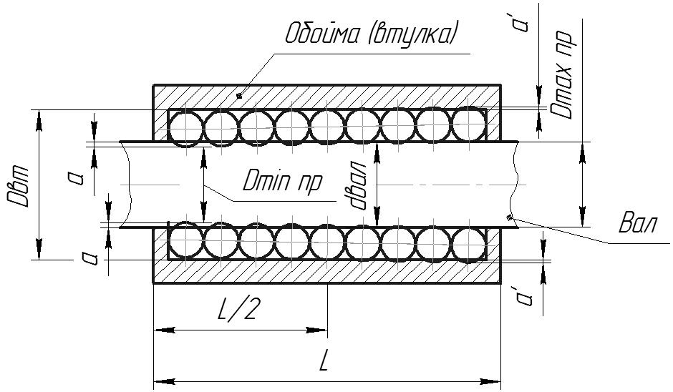
а)– расположение пружины, если считать ее жёсткой, а вал и втулку
пластически деформируемыми;

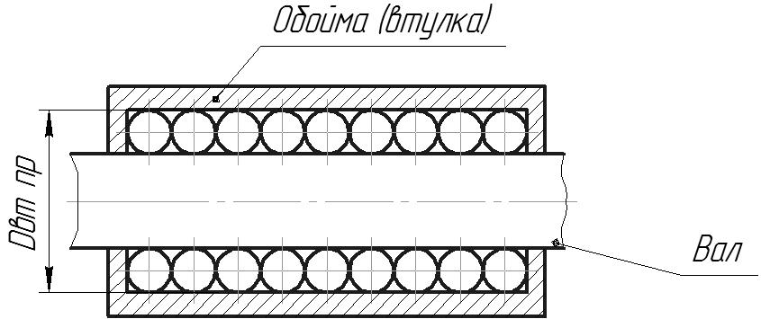
б)–пружина жёстко зажата между валом и втулкой
(считаем детали не деформируемыми)
Рисунок 13 - Схемы расположение пружины

Изготовим коническую пружину, и поместить ее между валом и втулкой, при этом будем считать, что материал вала и втулки не имеют возможности деформирования. При этом пружина займёт на валу и втулке положение с неравномерным натягом по рабочим поверхностям. При этом диаметр проволоки равен половине зазора между диаметром вала и диаметром отверстия втулки, но, поскольку пружина изготовлена конической, то один из крайних диаметров пружины будет меньше чем у вала на 0,5 мм, а с другой стороны диаметр будет больше на 0,5 мм, чем у втулки (рисунок 14). Тем самым создаётся упругий натяг, который распределяется не как обычно, по всей поверхности, а убывает под углом 3⁰ и к середине втулки и вала достигнет 0-го значения. С одной стороны, на валу натяг, а с другой стороны натяг на втулке.
Величина упругого натяга зависит от угла, с которым пружина изготовлена. В данном случае натяг не постоянен по длине и поле допуска будет изображаться не прямоугольником, как обычно, а треугольником, и натяг будет переменным, как показано на (рисунок 14).
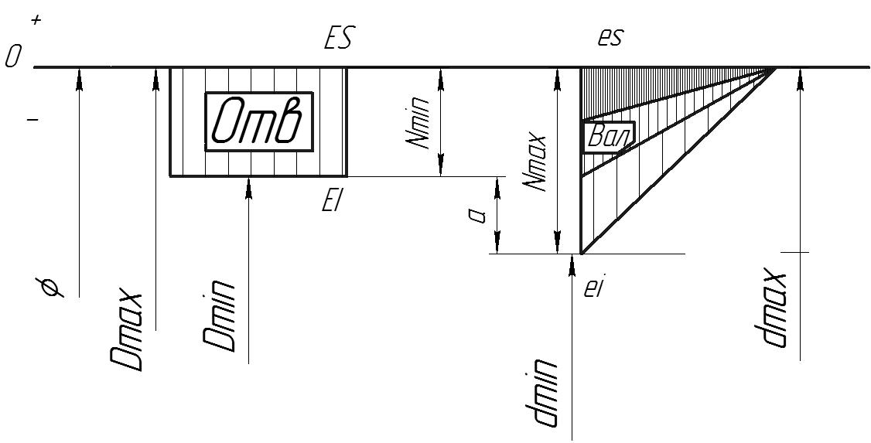
а) - сопряжение пружины и отверстия

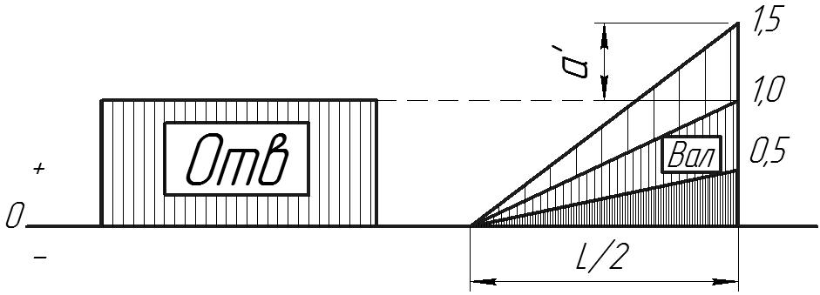
б) - сопряжение пружины и вала
Рисунок 14 - Схема полей допусков для конической пружины:

Математическая модель расчёта конического
пружинного вкладыша

Поскольку теоретический расчёт цилиндрического пружинного вкладыша справедлив и теоретическая характеристика пружинного вкладыша достаточно хорошо коррелирует с экспериментальной при малых значениях λ, а при больших λ появляются расхождения, а также применение в подшипнике конического пружинного вкладыша приводит к необходимости корректировки расчётных формул.
При расчёте конического пружинного конического вкладыша принимаем, что пружина изготавливается из пружинной проволоки 65Г квадратного сечения со стороной квадрата 1,4 мм, такая проволока выбрана потому, что она наиболее подходит для изготовления пружинного вкладыша сайлентблока заднего амортизатора автомобиля семейства ВАЗ которыйявляется объектом исследовании (рисунок 15).
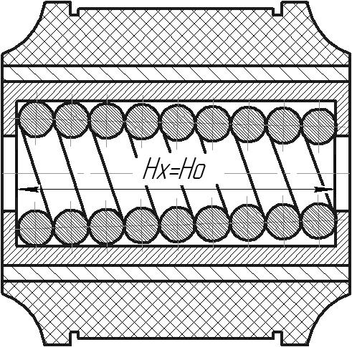
Рисунок 15 -Сайлентблок амортизатора новой конструкции с пружинным вкладышем

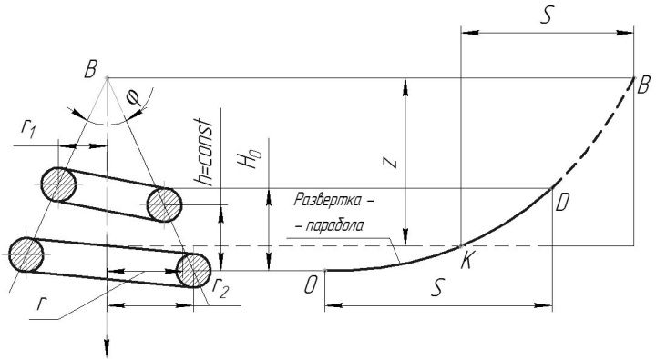
Рисунок 16 - Характеристика конической пружины

При расчёте конического пружинного вкладыша (рис. 15 и 16) из обоснованного материала изготовления - пружинной проволоки 65Г квадратного сечения со стороной 1,4 мм – приняты следующие допущения:
- абсолютная линейная деформация пружины f_{x}равна 1 мм из-за незначительности деформации пружинный вкладыша в сайлентблоке;
- длина пружины в нагруженном состоянии H_{x} приравнена к H_{0,} по-скольку пружина не нагружена;
- угол подъёма витков пружинного вкладыша в ненагруженном (свободном) состоянии принят α=1,83°
- начальный угол подъёма оси винтового бруса ненагруженной пружины α=α₀;

Условия выполнения экспериментальных исследований

Для улучшения эксплуатационных характеристик амортизаторов, влияющих на безопасность и комфортабельность движения автомобиля, необходимо внести изменения в их конструкцию, которые позволят улучшить их рабочие характеристики.
В процессе проведения эксперимента планировалось изучение влияния температуры и скорости перемещения поршня амортизатора на усилие сжатия и отбоя, у стандартного и модернизированного амортизаторов автомобиля ВАЗ 2108.
Технические параметры конструкции приведены в таблица 3.
Таблица 3
Наименование параметров | Размерность | 2108-2915004-01
Тип |  | Масляный
Ход штока | мм | 230
Длина резьбовой части штока | мм | 21,2
Диаметр штока | мм | 9
Ходсжатия | Н | 247
Ход отбоя | Н | 565
Масса | кг | 2,2
В ходе экспериментальных испытаний рассматривалось изменение скоростных характеристик в зависимости от температуры (контроль температурной характеристики по ОСТ 37.001.440-86), а также изменение силы сопротивления амортизатора в зависимости от температуры амортизатора.
У стандартного и модернизированного амортизатора до начала эксперимента были сняты характеристики дроссельного режима при отбое, и клапанного режима при сжатии, при трёх температурах +7˚С, +26˚С и +45˚С. Тип характеристики заднего амортизатора регрессивная, хорошо справляется с гашением колебаний и уменьшает крены кузова при резком маневрировании, но пропускает на него вибрации от дорожных неровностей. На малых скоростях перемещения поршня, жёсткость средняя. С ростом скорости и переходом амортизатора на клапанный режим она незначительно снижается.
После снятия характеристик у стандартного амортизатора в дроссельном режиме при отбое, и клапанного режима при сжатии, при трёх температурах +7˚С, +26˚С и +45˚С амортизатор был аккуратно разобран и обезжирен. В амортизаторе имеется поршень с фторопластовым уплотнением и винтовой канавкой.
Фторопластовый уплотнитель был удалён. На поршне посадочное место под уплотнитель было углублено и расширено. На его место установлен металлический пружинный вкладыш-уплотнитель. Уплотнительный цилиндрический пружинный вкладыш будет выполнять функцию лабиринтного уплотнения. Навивка пружины проводилась на пружинонавивочном токарном станке 1К62 из омеднённой проволоки 65Г квадратного сечения с длиной стороны 1,4 мм. Этот автомат выполняет навивку мелких пружин цилиндрической и конической формы с правой и левой навивкой, с постоянным и переменным шагом с поджатыми и не поджатыми крайними витками.
После навивки пружины на пружинонавивочном автомате пружина шлифуется по наружному диаметру, отрезается нужной длины, торцуется и надевается на поршень амортизатора (рис.17). Уплотнительный пружинный вкладыш был тщательно промыт бензином Аи-92 с последующей продувкой сжатым воздухом. Задний амортизатор был заново собран с новой всесезоннойамортизаторной жидкостью 12Т,представляющей собой смесь маловязких нефтяных масел с 8-10% кремнийорганических соединений, и прокачан.

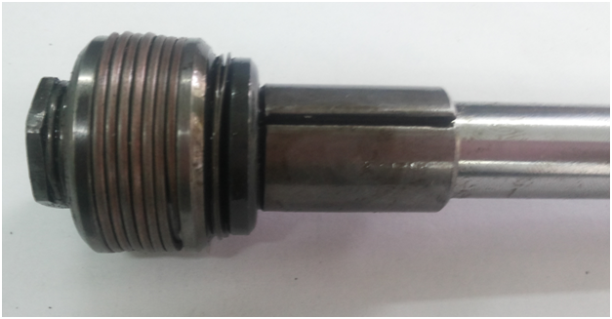
Рисунок 17 - Поршень в сборе с уплотнительным омеднённым пружинным вкладышем

Характеристика используемого оборудования для проведения
экспериментальных исследований

Для проведения сравнительных стендовых испытаний амортизаторов с стандартной новой конструкцией поршневого уплотнения и амортизаторами был использован стенд СИА-04 «ЭНГА» производства ООО «ИТЦ-ТЕСТ» г. Энгельс.
Стенд СИА-04 «ЭНГА» предназначен для испытания телескопических стоек и амортизаторов различных типов для легковых автомобилей. Испытание производится методом гармонических колебаний и построением рабочей диаграммы испытываемого амортизатора (координаты "усилие-перемещение") или скоростной характеристики (координаты "усилие-скорость). Процесс испытания автоматизирован, управление ведётся компьютером.
Внешний вид стенда «ЭНГА» изображён на (рис. 18). Стенд состоит из исполнительного модуля, модуля управления и регистрации. Исполнительный модуль состоит из основания и остова портального типа. В нижней части остова размещены: мотор-редуктор силового привода, датчик угла поворота КШМ, кривошипно-шатунный механизм, ползун, зажим крепления корпуса испытуемого амортизатора, силовой блок питания. В верхней части стенда установлена траверса с закреплёнными на ней силоизмерительным устройством и устройством крепления штока испытываемого амортизатора. Пульт управления и регистрации (персональный компьютер) устанавливается на специальной стойке.

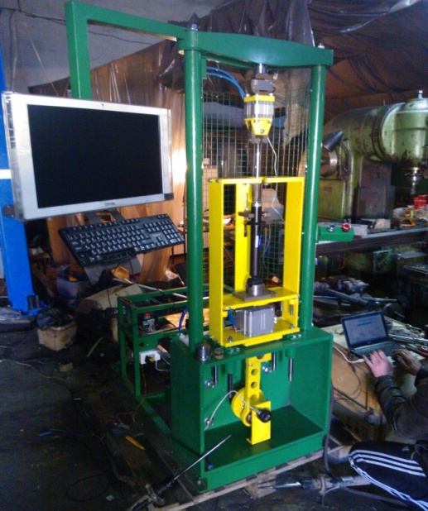
Рисунок18 - Внешний вид стенда «ЭНГА»

Модернизация сайлентблока

В модернизированном амортизаторе была изменена конструкция сайлентблока рисунке 19.

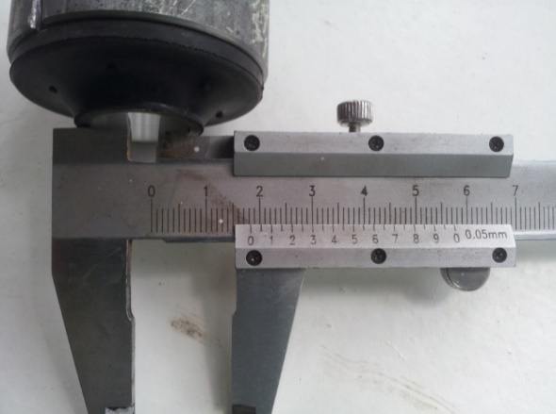
Рисунок 19 - Расточенный внутренний диаметр алюминиевой
втулки сайлентблока

Алюминиевая втулка сайлентблока была расточена до размера 18,3 мм, затем была изготовлена стальная втулка, в которой была выбрана полость для установки пружинного конического вкладыша, рисунок 20.
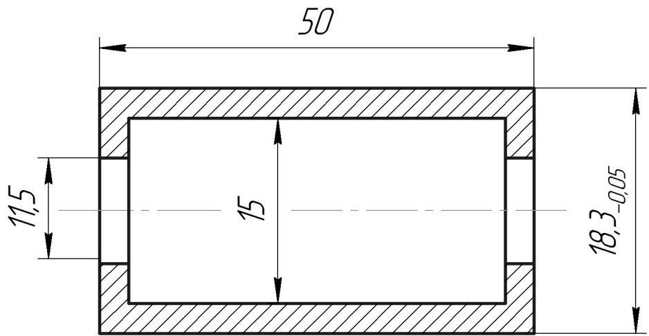

Рисунок 20 - Стальная втулка для пружинного конического вкладыша

Втулка была запрессована в сайлентблок. Конический пружинный вкладыш вворачивался во втулку поскольку втулка выполнена с бортиками по внутреннему диаметру.
Технология изготовления пружинного вкладыша включает стандартные операции, в том числе и термообработку.
Конический пружинный вкладыш навивался на токарном станке 1К62из омеднённой проволоки 65Г квадратного сечения с длиной стороны квадрата 1,4 мм. Коническая пружина в сайленблоке предназначена для снятия напряжений в резине сайлентболка, возникающих при изменении нагрузки на автомобиль, а также в результате усилий сжатия-отбоя, возникающих на неровностях дороги. Поскольку сайлентблок закрепляется жёстко, в его резиновой втулке возникают напряжения, стремящиеся разорвать резину. Поэтому пружинный вкладыш при изменении нагрузки будет поворачиваться в нужную сторону, тем самым снимая напряжения в резиновой втулке сайленблока, которая в данной конструкции предназначена только для амортизации усилий, и не работает на скручивание.
Тем самым продлевается срок службы сайлентбока, который зачастую выходит из строя гораздо раньше самого амортизатора.
В совокупности модернизация амортизатора сводится к изменению конструкции поршневого узла и сайлентблока, что способствует увеличению срока службы амортизатора в целом.
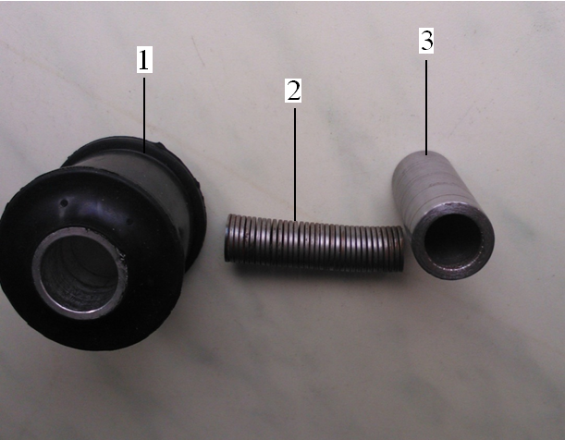
Рисунок 21 - Детали для модернизации сайлентблока
1 – сайлетблок, 2 – конический пружинный вкладыш,
3 – стальная втулка

Подшипник скольжения с коническим подвижным пружинным вкладышем имеет в ненагруженном состоянии натяги на половинах длин рабочих поверхностей в сопряжениях «вал-пружинный вкладыш» и «втулка-пружинный вкладыш». При вращательном движении в одну из сторон натяг в сопряжении «вал-пружинный вкладыш» стремится к нулю и даже к образованию зазора. А в сопряжении «втулка-пружинный вкладыш» натяг возрастает до максимального значения. В этот момент пружинный вкладыш вместе со втулкой проворачивается на валу. При вращении в другую сторону все будет происходить с обратным знаком, т.е. сопряжение «вал-пружинный вкладыш» получит максимальный натяг, а в сопряжении «втулка-пружинный вкладыш» появится зазор и подшипник провернётся уже в нем. Конический пружинный вкладыш гарантирует соблюдение одного из условий работы подшипника – обеспечение упругого натяга на рабочей поверхности. Второе условие – герметизация рабочих полостей с целью блокирования окислительных процессов, достигается применением сальниковых уплотнений.

Практическое применение подшипников для возвратно-вращательного движения, а также деталей поршневых
уплотнений амортизаторов

Необходимая точность изготовления традиционной посадки требует применения высокоточного оборудования и дорогостоящего инструмента, что экономически не выгодно для изготовления пружинного вкладыша и сопрягаемых с ним деталей. Поэтому было предложено выполнить пружинный вкладыш коническим, а остальные сопрягаемые с ним поверхности деталей – цилиндрическими.
Фотографии изношенных деталей подшипникового узла крестовины со следами «ложного бринелирования» представлены на рисунке 22 Модернизированная крестовина автомобиля ВАЗ «Нива» – на рис. 23.

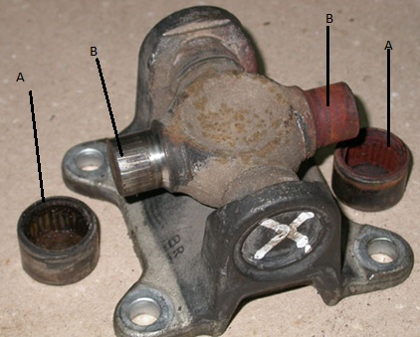 | 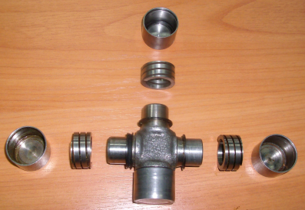
Рисунок 22 - Внешний вид изношенных деталей («ложноебринелирование»)  подшипникового узла крестовины  а) – обойма подшипника;  б) – цапфа крестовины | Рисунок 23 - Модернизированная крестовина автомобиля ВАЗ «Нива»  Модернизированные пружинными вкладышами(вместо иголок) крестовины классических моделей автомобилей ВАЗ представлены на фото, рисунке 24.

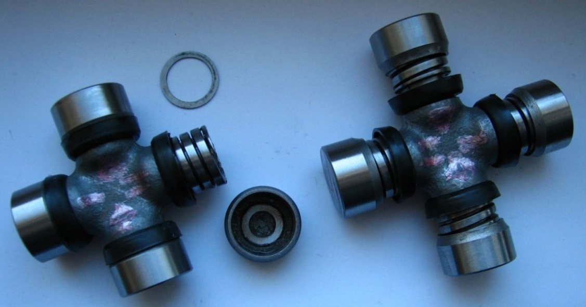
Рисунок 24 - Модернизированные крестовины автомобиля
ВАЗ (классика)

Подавление окислительных процессов в предложенной конструкции легко достигается сальниковым уплотнением. Положительный эффект получается также за счёт снижения адгезионной составляющей трения (трения покоя) и частичной реализации идей Н.Е. Жуковского «о движении без трения» (вращением промежуточной опоры) без использования для этого внешнего источника энергии. Подобный подшипник может найти широкое применение взамен игольчатых подшипников карданного вала, сайлентблоков подвески, шарнирах рулевого управления и других шарнирных узлах, работающих в возвратно-вращательном режиме.
В настоящей работе объектом исследованием являлся задний амортизатор автомобиля ВАЗ 2108, (рисунок 25).
В конструкцию поршня амортизатора внесены изменения, касающиеся поршневого кольца, выполненного по типу винтовой цилиндрической пружины с поджатыми витками. Материал такого кольца – проволока квадратного сечения из стали 65Г омеднённая.

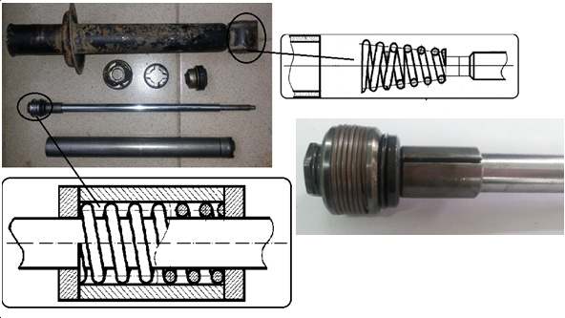
Рисунок 25 - Задний амортизатор автомобиля ВАЗ 2108:
конструкция поршня с уплотнением из винтовой цилиндрической пружины квадратного сечения с поджатыми витками

Резинометаллические втулки работают за счёт деформаций резинового вкладыша, рис. 26, который со временем разрывается по внутренним волокнам и шарнир выходит из строя. Сайлентблоки амортизаторов работают в затянутом состоянии при определённой регламентированной нагрузке. При изменении нагрузки (при изменении количества пассажиров или веса перевозимого груза) в них возникают такие же деформации, скручивающие волокна резины, которые приводят к их разрушению. Применение комбинированных резинометаллических втулок с пружинным вкладышем помогает избежать разрушения резинового вкладыша, так как их периодическое колебательное движение компенсирует именно пружинный вкладыш.
Кроме узлов шкворневых подшипников подвески подобные шарнирные подшипники могут быть использованы взамен резинометаллических втулок – сайлентблоков (рисунок 27).

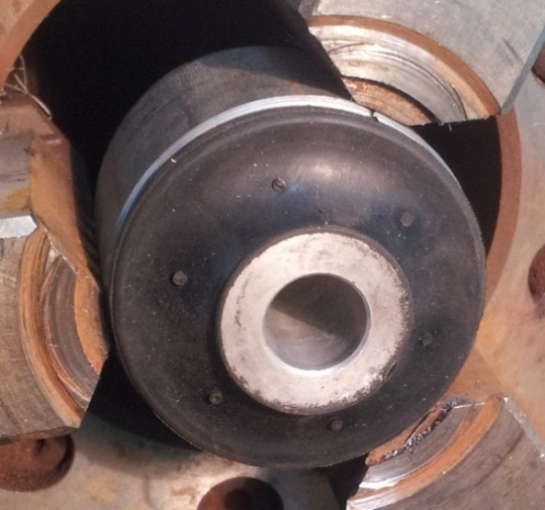

Рисунок 26 - Резинометаллическая втулка (сайлентблок)

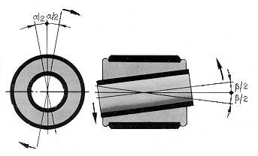
Рисунок 27 - Возможные деформации резинометаллической втулки

Пример применения конического пружинного вкладыша для сайлентблока амортизатора приведён на рис. 28.

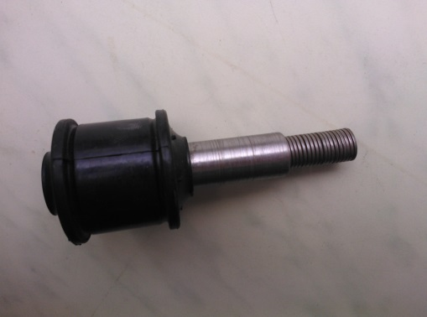
Рисунок 28 -Сайлентблок амортизатора новой конструкции с пружинным вкладышем перед сборкой

Предлагаемые подшипники скольжения для возвратно-вращательного движения могут быть использованы в железнодорожном (рисунок 29), автомобильном транспорте, в узлах подвески, амортизаторах, рулевом управлении, карданных передачах (рисунок 30), в подшипниковых узлахлетательных аппаратов (рисунок 31), электрических контакторах, швейном (рисунок 32), горнодобывающем (рисунок 33), нефтегазодобывающем и перерабатывающем производствах и некоторых других, где применяются традиционные подшипники скольжения и качения при больших нагрузках в возвратно-вращательном режиме.

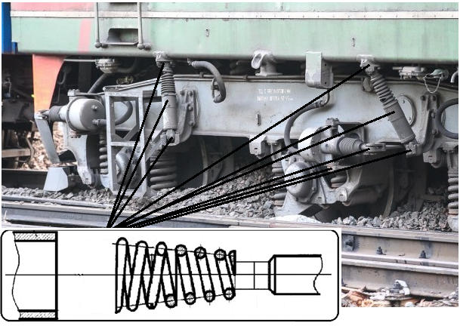
Рисунок 29 -Колёсная подвеска вагона

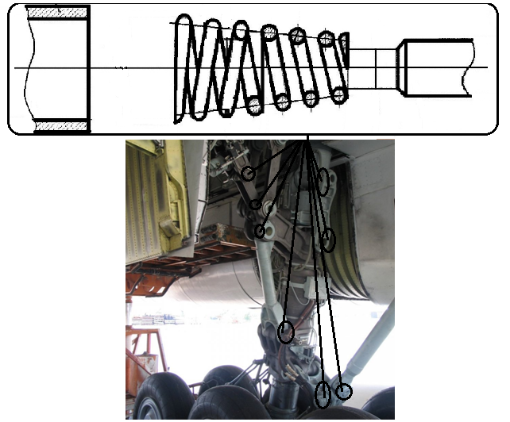
Рисунок 30 - Шарнирные соединения шасси самолёта

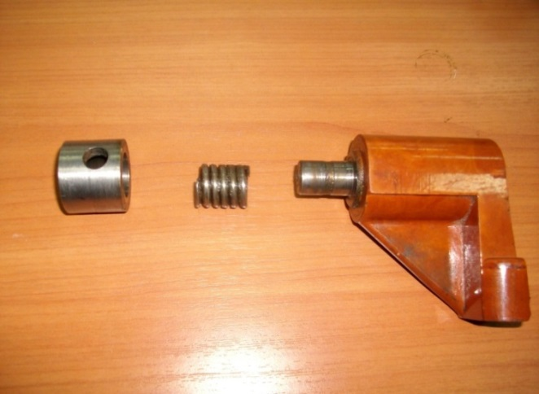
Рисунок 31 - Опора электрического контактора

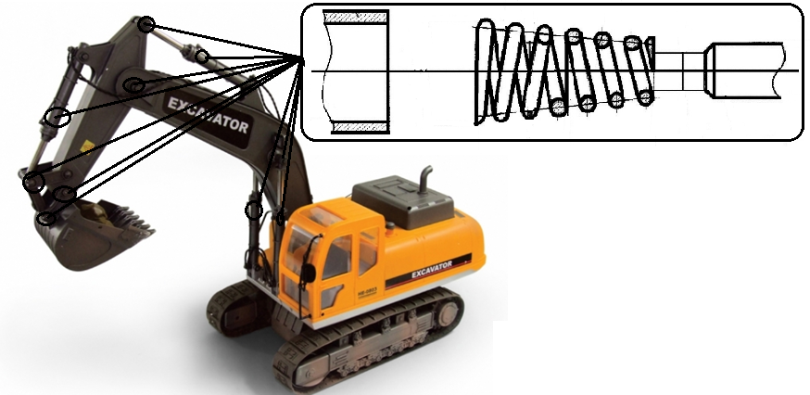
Рисунок 32 - Применение модернизированного подшипника в узлах возвратно-вращательного движения экскаватора

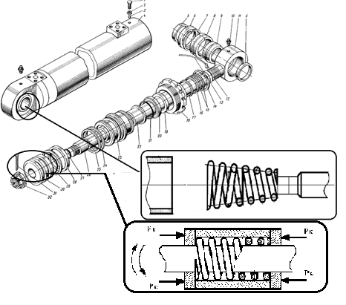
Рисунок 33 - Гидроцилиндр экскаватора

Технологический процесс изготовления подшипника для возвратно-вращательного движения с коническим
пружинным вкладышем

Технологический процесс изготовления подшипника для возвратно-вращательного с коническим пружинным вкладышем покажем на примере подшипника для сайленблока амортизатора.
Изготовление промежуточной втулки под пружинный вкладыш
Операция 005 Токарная-винторезная
Оборудование: токарно-винторезный станок 16К20
Инструмент: резец токарный проходной, подрезной, расточной
- Установить и снять деталь
- Точить наружную поверхность втулки
- Подрезать торец
- Сверлить отверстие
- Расточить отверстие под вкладыш
- Отрезать втулку
- Подрезать торец

Изготовление пружинного вкладыша
Операция 005 Пружинонавивочная
Оборудование: пружинонавивочный автомат модели А520
Инструмент: специальная оправка для навивки конической пружины
- Установить и снять деталь
- Навить коническую пружину
Операция 010 Плоскошлифовальная
Оборудование: плоскошлифовальный станок 3Д722
Приспособление: магнитная плита 7208-0001 (100х250), кассетная державка специальная
Инструмент: круг шлифовальный 25А40 150х20х32
1. Установить и снять деталь
2. Шлифовать торцы пружин с одной стороны
3. Переустановить детали
4. Шлифовать торцы пружин с другой стороны
Операция 015 Термическая
Оборудование: Печь термическая СНО-8.8.6/12
Приспособление: Кассетная державка специальная
1. Установить и снять деталь
2. Закалить пружинные вкладыши до твёрдости 52…56HRC

Доработка сайлентблока
Операция 005 Токарно-винторезная
Оборудование: токарно-винторезный станок 16К20
Приспособление: специальная разрезная оправка
Инструмент: резец токарный расточной
1. Установить и снять деталь
2. Расточить отверстие в сайлентблоке под установку втулки

Сборка модернизированногосайлентблока
Операция 005 Прессовая

Оборудование: настольный гидравлический пресс Сорокин 7.10
Приспособление: специальное установочное
Инструмент: Пуансон
1. Установить и снять деталь
2. Запрессовать втулку в сайлентблок
Операция 010 Слесарная
Оборудование: слесарный стол
Приспособление: тиски слесарные
1.Установить и снять деталь
2. Вкрутить пружинный вкладыш во втулку
После сборки установить сайлентблок в гнездо амортизатора.

Представленный технологический процесс это один из вариантов технологического процесса модернизации сайлентблока при помощи подшипника скольжения для возвратно-вращательного с коническим пружинным вкладышем.
Подшипник для возвратно-вращательного движения имеет следующие преимущества:
- при использовании пружинного поршневого кольца обеспечивается хорошее уплотнение за счёт лабиринтного эффекта;
- увеличивается долговечность поршневого сопряжения за счёт использования трибологических эффектов;
- повышается надёжность и безопасность в эксплуатации за счёт стабильности поворота пружинного вкладыша с использованием «эффекта храповика»;
- снижается стоимость изготовления и сборки изделия за счёт автоматически получаемых сопряжений рабочих поверхностей, а также за счёт снижения точности изготовления рабочих поверхностей деталей;
- остаётся возможность регулировки сжатия пружинного вкладыша при ремонте с целью компенсации износа;
- сохраняется работоспособность резиновой втулки за счёт снятия напряжений в резине, возникающих при изменении нагрузки на автомобиль, а также при движении по неровной дороге за счёт использования пружинного вкладыша в конструкции сайлентблока;
- расширяется сфера использования: данный подшипник может быть использован в различных узлах транспортных машин: амортизаторах, шарнирах карданного вала, в шкворневой подвеске, узлах рулевого управления и др;
- долговечность подшипника увеличивается в 2 … 3 раза за счёт повышения устойчивости эффекта безызностности, который отсутствует в известных конструкциях подшипников;
- улучшается распределение смазки за счёт эффекта «маслосгонной резьбы»;
- облегчается ремонт и восстановление узлов - новая конструкция подшипника позволяет использовать старые детали (со следами «ложного бренелирования») в комплекте с новыми подшипниками нетрадиционной конструкции;
- подшипник прост в изготовлении, сборке и замене при ремонте в процессе эксплуатации;
- увеличивается межремонтный пробег в 2 … 3 раза.

Кушалиев Даурен Кайсарович,
доктор PhD, и.о. доцента высшей школы «Машиностроения»
ЗКАТУ имени Жангир хана,

Балтаев Тимур Асхатович,
доктор PhD, ст. преподаватель кафедры «Экологии и БЖД»
КазИиТУ,

Ерманова Бибинур Айболовна,
ст. преподаватель кафедры кафедры «Экологии и БЖД»
КазИиТУ,

Шадьяров Талап Мнажатович,
ст. преподаватель высшей школы «Транспорта и инженерной защиты»ЗКАТУ имени Жангир хана,

Турешова Арайлым Ерсайынқызы,
преподавательвысшей школы «Машиностроения»
ЗКАТУ имени Жангир хана,

Мамедов Аманжол Исмаилович
токарь-фрезеровщик четвёртого разряда
Проектно-сервисная компания ТОО «ИНТЕК-ОНМР».

ПРАКТИЧЕСКАЯ РЕКОМЕНДАЦИЯ
по изготовлению инновационного ремонтного комплекта

Подписано к печати 15.10.2019 г.
Формат 30х42 ¹/₄ Бумага листовая 80 м/г
Объем 2,1 усл.п.л. Заказ № 40
Тираж 500

Отпечатано в полном соответствии
с качеством представленных оригиналов

в НАО «Западно-Казахстанский аграрно-технический
университет имени Жангир хана»

090009 г.Уральск, Жангир хана, 51.

